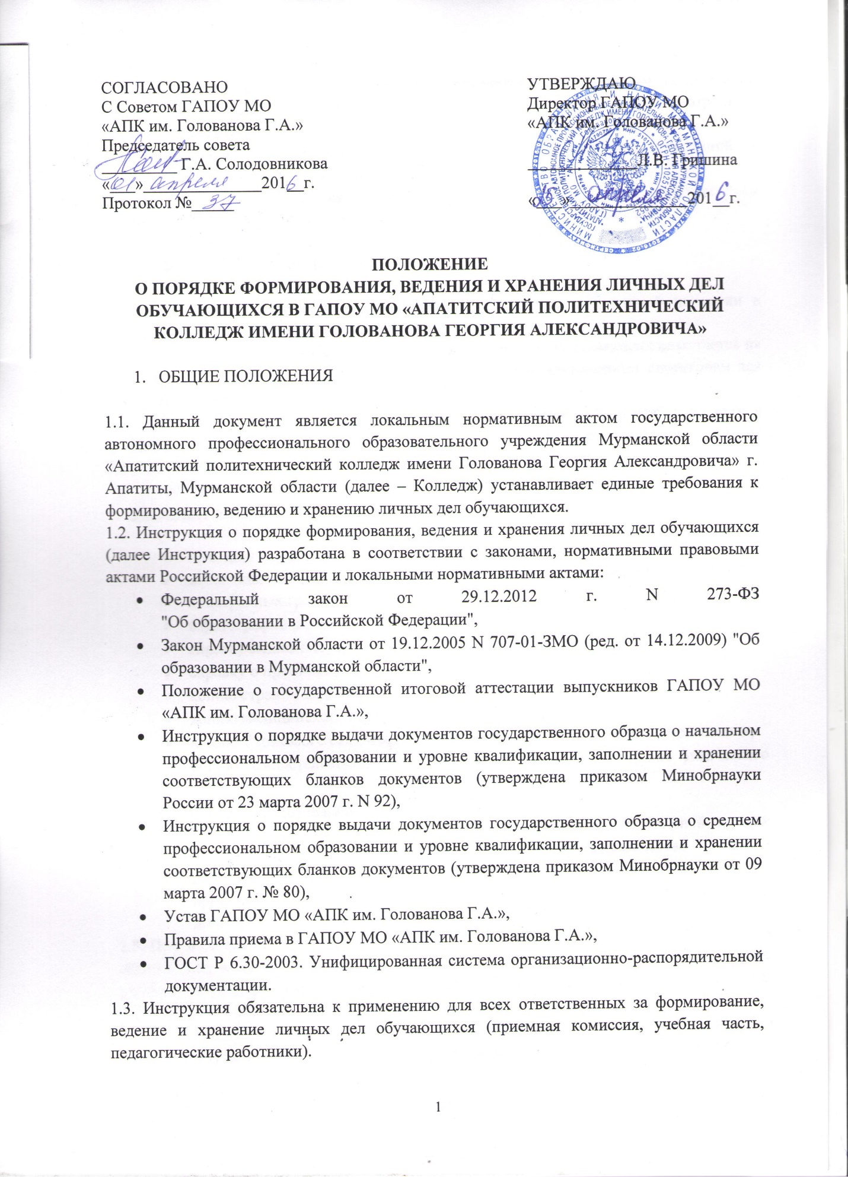

СОГЛАСОВАНО  С Советом ГАПОУ МО  «АПК им. Голованова Г.А.»  Председатель совета  _________ Г.А. Солодовникова  «___»______________201__г.  Протокол №_____ | УТВЕРЖДАЮ  Директор ГАПОУ МО  «АПК им. Голованова Г.А.»  _____________Л.В. Гришина  «___»______________201__г.

ПОЛОЖЕНИЕ
О ПОРЯДКЕ ФОРМИРОВАНИЯ, ВЕДЕНИЯ И ХРАНЕНИЯ ЛИЧНЫХ ДЕЛ ОБУЧАЮЩИХСЯ В ГАПОУ МО «АПАТИТСКИЙ ПОЛИТЕХНИЧЕСКИЙ КОЛЛЕДЖ ИМЕНИ ГОЛОВАНОВА ГЕОРГИЯ АЛЕКСАНДРОВИЧА»

- ОБЩИЕ ПОЛОЖЕНИЯ

1.1. Данный документ является локальным нормативным актом государственного автономного профессионального образовательного учреждения Мурманской области «Апатитский политехнический колледж имени Голованова Георгия Александровича» г. Апатиты, Мурманской области (далее – Колледж) устанавливает единые требования к формированию, ведению и хранению личных дел обучающихся.
1.2. Инструкция о порядке формирования, ведения и хранения личных дел обучающихся (далее Инструкция) разработана в соответствии с законами, нормативными правовыми актами Российской Федерации и локальными нормативными актами:
- Федеральный закон от 29.12.2012 г. N 273-ФЗ
"Об образовании в Российской Федерации",
- Закон Мурманской области от 19.12.2005 N 707-01-ЗМО (ред. от 14.12.2009) "Об образовании в Мурманской области",
- Порядок государственной итоговой аттестации выпускников ГАПОУ МО «АПК им. Голованова Г.А.»,
- Инструкция о порядке выдачи документов государственного образца о начальном профессиональном образовании и уровне квалификации, заполнении и хранении соответствующих бланков документов (утверждена приказом Минобрнауки России от 23 марта 2007 г. N 92),
- Инструкция о порядке выдачи документов государственного образца о среднем профессиональном образовании и уровне квалификации, заполнении и хранении соответствующих бланков документов (утверждена приказом Минобрнауки от 09 марта 2007 г. № 80),
- Устав ГАПОУ МО «АПК им. Голованова Г.А.»,
- Правила приема в ГАПОУ МО «АПК им. Голованова Г.А.»,
- ГОСТ Р 6.30-2003. Унифицированная система организационно-распорядительной документации.
1.3. Инструкция обязательна к применению для всех ответственных за формирование, ведение и хранение личных дел обучающихся (приемная комиссия, учебная часть, педагогические работники).
1.4. Информация личного дела обучающегося относится к персональным данным и не может передаваться третьим лицам за исключением случаев, предусмотренных законодательством.
1.5. Ответственность за соблюдение установленных Инструкцией требований в структурных подразделениях возлагается на их руководителей.
1.6. Контроль исполнения настоящей Инструкции возлагается на ответственного секретаря приемной комиссии, заместителя директора, директора колледжа.

- ФОРМИРОВАНИЕ ЛИЧНЫХ ДЕЛ

2.1. Личное дело поступающего на обучение оформляется в Приемной комиссии в соответствии с действующими Правилами приема.
2.2. Ответственность за формирование и ведение личных дел поступающих возлагается на технических секретарей приемной комиссии – работников, назначенных директором для проведения приема.
2.3. Личные дела зачисленных обучающихся Приемная комиссия передает по акту в учебную часть после подписания Протокола заседания Приёмной комиссии и издания Приказа о зачислении директором колледжа для их дальнейшего ведения.
2.4. Личное дело зачисленного на обучение должно содержать следующие
обязательные документы:

заявление о приеме;
- оригинал и копию документа государственного образца об образовании;

заключение об эквивалентности документа об образовании (при поступлении иностранных граждан);
- 6 фотографий размером 3 х 4 см,
- справку медицинского учреждения установленного образца (форма 086/У),
- справку о прописке,
- копию страниц 2,3,5 паспорта,
- копию медицинского полиса
- копию Страхового свидетельства государственного пенсионного страхования,
- копию Свидетельства о постановке на учёт в налоговом органе физического лица

дополнительные документы:

копии документов, подтверждающих право на льготный или на иной порядок поступления (копии свидетельства о рождении, свидетельства о смерти родителей, решения суда о лишении родительских прав и т.д., постановления органов опеки и попечительства, копии различных удостоверений, справок и др.).
2.5. При зачислении обучающегося на первый или последующие курсы для продолжения образования, в том числе в порядке перевода из другого учебного заведения, секретарь учебной части формирует личное дело, в котором кроме документов, предусмотренных п.2.4, должны быть:
- академическая справка, выданная образовательным учреждением, в котором обучался поступающий ранее, с указанием номера приказа об отчислении;
- индивидуальный график ликвидации академической задолженности (при наличии разницы в учебных планах);
2.6. Личные дела (с копиями документов) лиц, не зачисленных на обучение, хранятся в приемной комиссии 6 месяцев, а затем уничтожаются в установленном порядке.
2.7 Подлинники невостребованных документов об образовании после изъятия из личных дел передаются по описи на хранение в архив.

3. ВЕДЕНИЕ ЛИЧНЫХ ДЕЛ В ПЕРИОД ОБУЧЕНИЯ

3.1. Личное дело обучающегося ведется на всем протяжении учебы (с момента поступления его в колледж и до окончания).
3.2. На заявление приклеивается фотография обучающегося. Вновь прибывшие обучающееся, не имеющие фотографии в личном деле, обязаны предоставить её в течение двух недель со дня прибытия.
Титульный лист содержит сведения об обучающемся (фамилия, имя, отчество), номер группы; о профессии, специальности (код, наименование), присваиваемой квалификации, сроке обучения, базовом уровне подготовки
3.3. Личное дело имеет номер, соответствующий номеру в поименной книге.
3.4. При выбытии обучающегося из Колледжа оригиналы документов выдаются на основании письменного заявления родителям или лицам, их заменяющим, с отметкой об этом в личном деле. По окончании Колледжа (или выбытии) личное дело обучающегося хранится в архиве Колледжа 3 года.
3.5. Личные дела обучающегося ведутся секретарём учебной части, мастером производственного обучения, закрепленным за группой, или классным руководителем.
3.6. Общие сведения об учащихся корректируются мастером производственного обучения, закрепленным за группой, или классным руководителем по мере изменения данных.
3.7. В личное дело обучающегося подшиваются:
- выписки из приказов по данному обучающемуся о зачислении, переводе, предоставлении академического отпуска, изменении фамилии, поощрении и взыскании и др. за весь период обучения (в двухнедельный срок с момента издания);
- подлинники личных заявлений, справок и других документов за весь период обучения (при получении);
Личные заявления должны иметь резолюцию директора.
3.8. При восстановлении обучающегося продолжается ведение личного дела, сформированного ранее.
3.9. При отчислении из колледжа в личное дело вносятся:
- выписка из приказа об отчислении;
- копия документа об образовании, полученного в колледже, и приложение к нему (для отчисленных в связи с окончанием обучения);
- копия документа об образовании, предоставленного на момент зачисления в колледж;
- обходной лист;
- внутренняя опись документов.
- расписка в получении оригинала документа об образовании, представленного на момент поступления в колледж;
3.10. Внутренняя опись документов, имеющихся в личном деле, содержит сведения о порядковых номерах документов дела, их регистрационных индексах, заголовках, датах.
3.11. В случае утраты/порчи личного дела по каким-либо причинам, работником, ответственным за работу с личными делами, составляется акт об утере/порче личного дела и формируется новое личное дело.
3.12. На основании приказа о зачислении обучающемуся выдается студенческий билет, который должен иметь единый порядковый номер для каждого обучающегося, зафиксированный в поименной книге. В случае выдачи дубликата сохраняется порядковый номер утерянного документа.
3.13. При смене фамилии и/или других изменениях обучающемуся выдается новый студенческий билет с сохранением порядкового номера заменяемого документа.

4. ХРАНЕНИЕ ЛИЧНЫХ ДЕЛ

4.1. Личные дела обучающихся хранятся в учебной части в строго отведённом месте (металлическом шкафу). Личные дела одной группы находятся вместе в одной папке/накопителе и должны быть разложены в алфавитном порядке. В папке/накопителе личных дел группы находится список обучающихся с указанием фамилии, имени и ФИО мастера производственного обучения и классного руководителя. Список меняется ежегодно.
4.2. Право доступа к документам личного дела обучающегося имеет секретарь учебной части, мастер производственного обучения, закрепленный за группой, или куратор/классный воспитатель, а также директор, работники отдела кадров, приемной комиссии. Иным лицам право доступа может быть предоставлено на основании служебной записки с резолюцией заместителя директора.
4.3. Личные дела обучающихся, отчисленных из колледжа, передаются на хранение в архив колледжа.
4.4. Контроль состояния личных дел осуществляется заместителем директора, директором колледжа.
4.5. Проверка личных дел обучающихся осуществляется по плану административного контроля, не менее 2 раз в год. В необходимых случаях, проверка осуществляется внепланово, оперативно.
4.6. Цели и объект контроля — правильность оформления личных дел обучающихся.

